网上报销系统使用指南
（网上申请部分）
- 登录系统
有两种登录方式：
- 从东南大学校园信息门户登录：在东南大学主页（如下图）
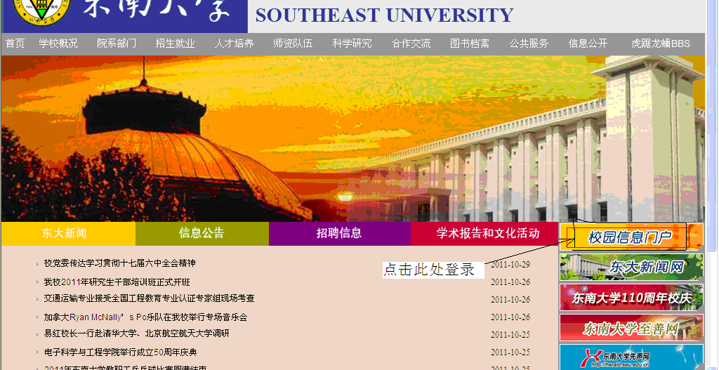
点击“校园信息门户”按钮进入登录页面，登陆后显示如下页面（如下图）
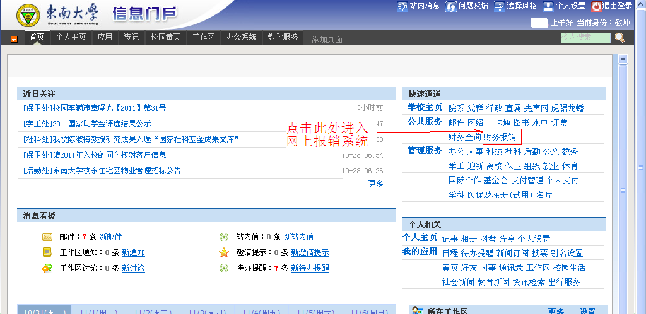
点击页面上快速通道里的财务报销按钮即可进入网上报销系统。
2、从东南大学高级财务管理平台登录
登录“东南大学高级财务管理平台”，输入用户号、密码和附加码，点击“登录网上预约报销系统”。
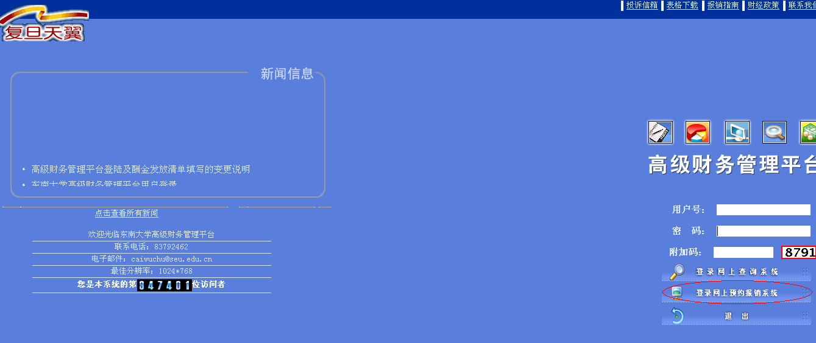
登录后页面显示该用户的预约状态和历史预约记录。
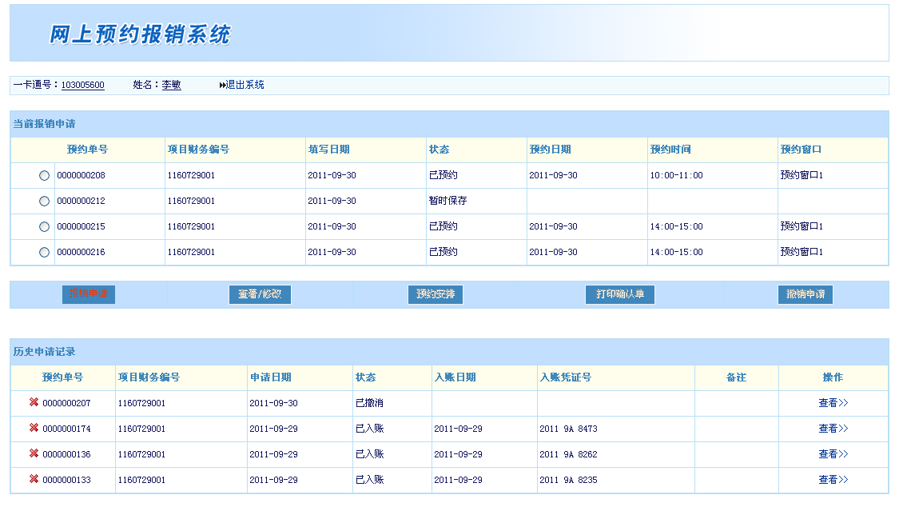
二、报销申请
第一步：报销人点击“报销申请”。
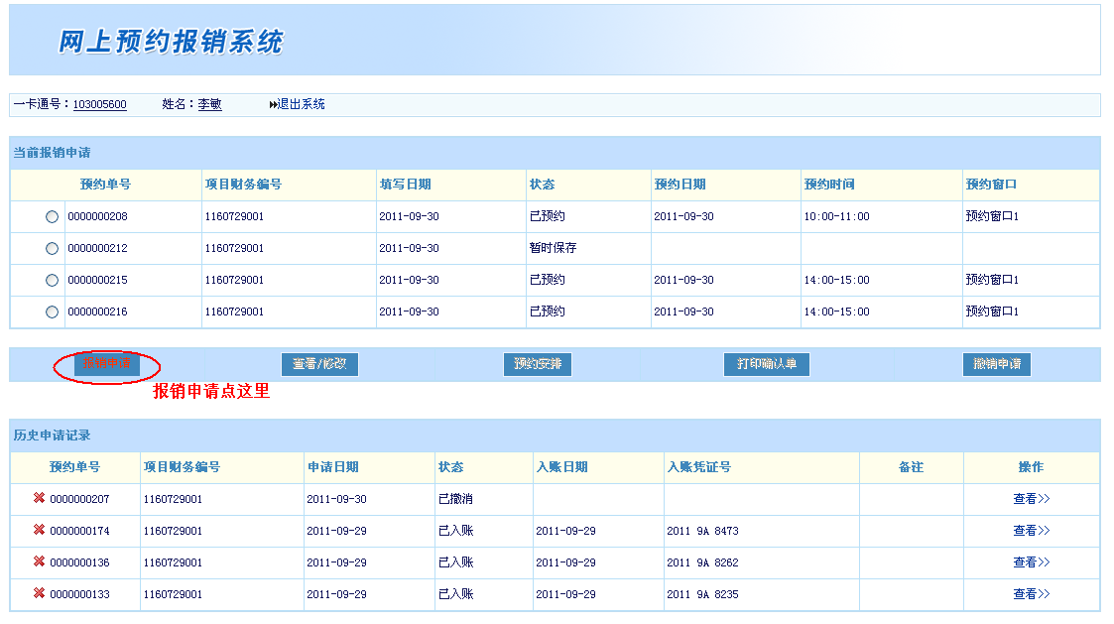
第二步：选择报销业务类型。报销人录入项目号、附件张数、联系电话等信息后，选择申请的业务类型。有九项业务可供选择：一般报销业务、差旅费业务、借暂付款业务、主办会议业务、外汇报销业务、内部结算业务和内部转账业务、交款业务、各类到款和结题业务。每张预约单只能填写一种业务类型，不同业务类型请分开填写预约单，每张预约单最大附件张数为200张。
点击“报销申请”后，主界面如下：
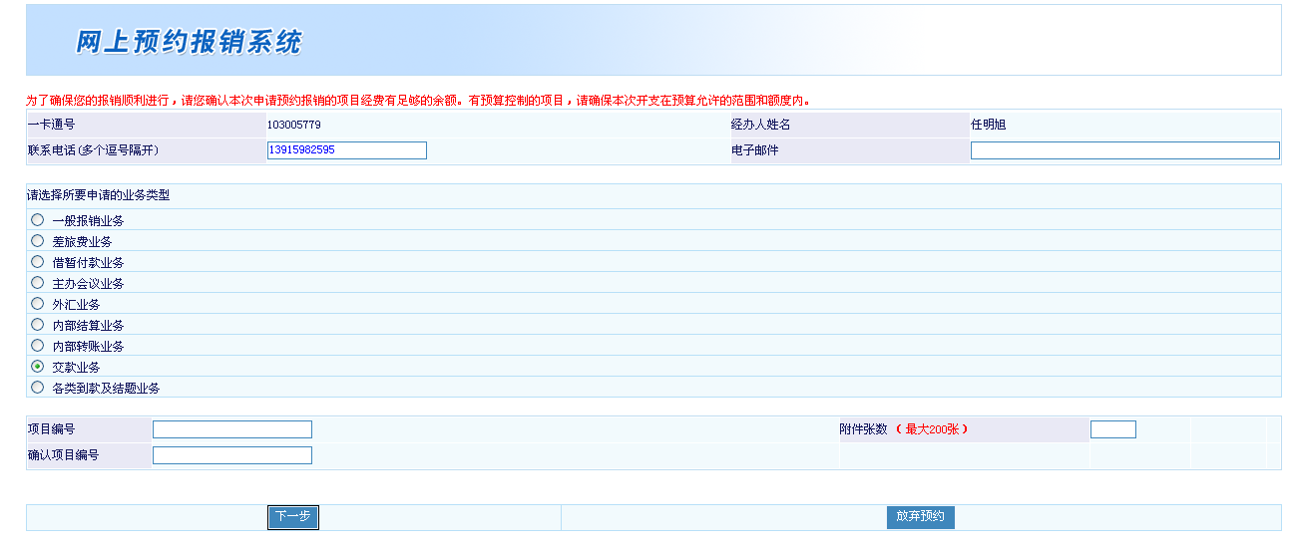
第三步：填写报销申请表
（一）一般报销业务
一般报销业务包括11项大类，每项大类包括若干小类。请事先归类整理发票，在报销事项对应的栏目中填写报销金额。每项报销事项均有提示信息，请按提示信息进行填写。
填写完毕后，点击“下一步”，进入支付方式选择界面。
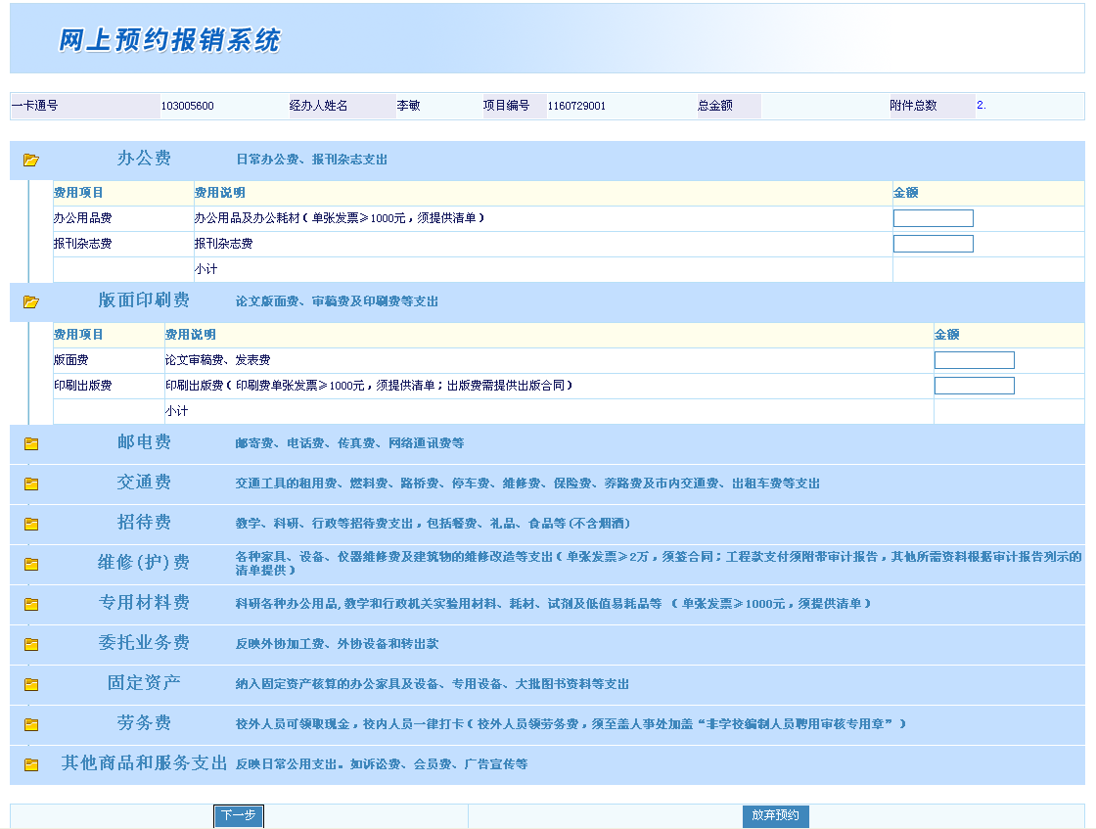
（二）差旅费业务
请按要求填写各项信息，如需发放补贴，请选择“是”，否则选“否”。学生可按教工标准或学生标准发放补贴，请根据实际情况进行勾选。每张车票均应填写出差起讫地点、出发日期和返回日期。填写完毕后，点击“下一步”，进入支付方式选择界面。
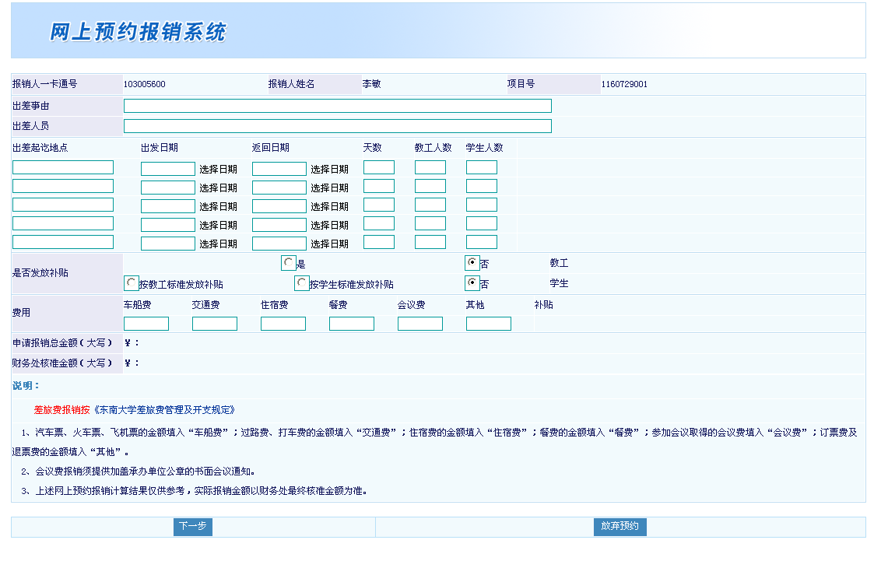注意：差旅费补贴的计算金额以财务处最终审核金额为准。
（三）暂借款业务
请按要求填写各项信息，填写完毕后，点击“下一步”，进入支付方式选择界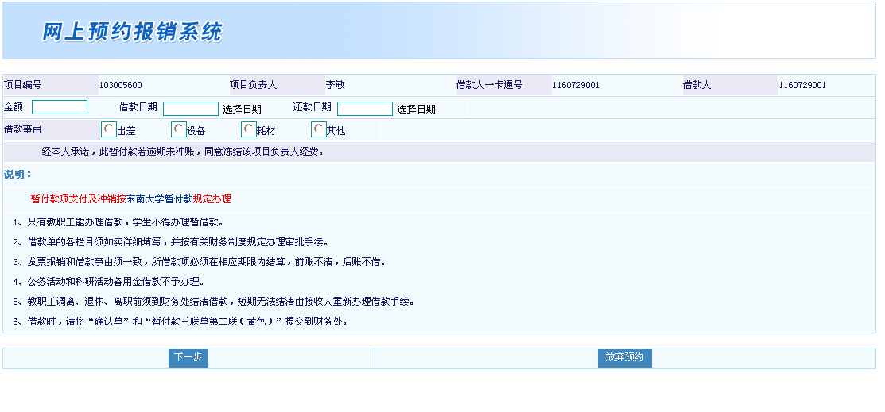
注意：按照“暂付款管理规定”进行暂付款的业务处理
（四）主办会议业务
请填写会议名称、主办地点、会议召开时间等信息。填写完毕后，点击“下一步”，进入支付方式选择界面。
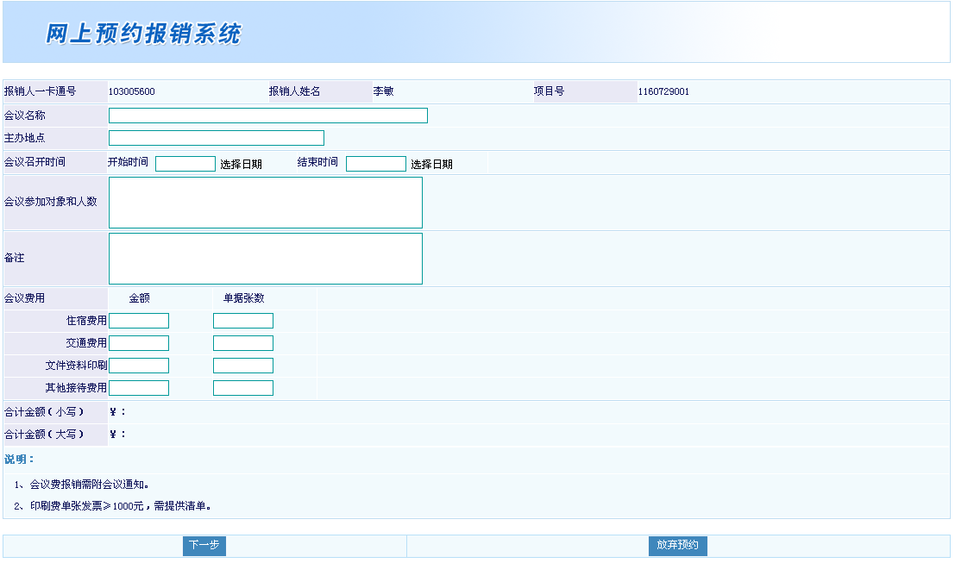
（五）外汇报销业务
请填写出差事由、出差人员、出差起讫地点及日期等信息，填写交通、住宿等事项时，请选择“币种”类型并填写相应的金额。系统目前支持8种外币，若无可选择项，请选择“其他”。填写完毕后，点击“下一步”， 进入支付方式选择界面。
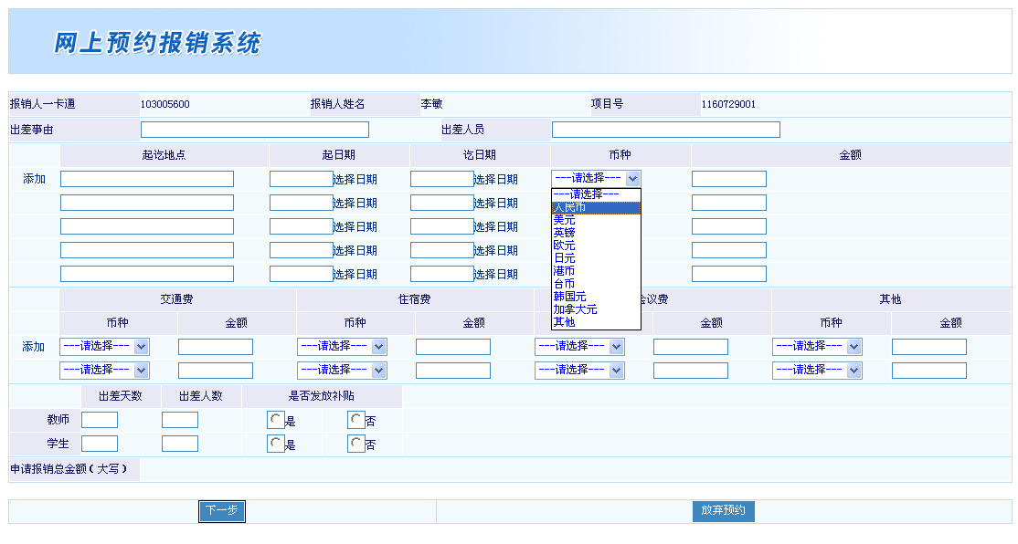
（六）内部结算业务
填写完毕后，点击“下一步”， 进入支付方式选择界面。
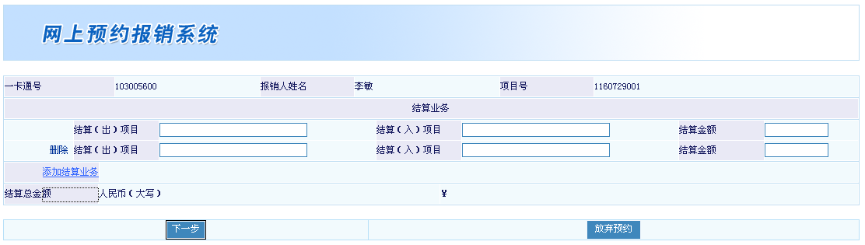
（七）内部转账业务
填写完毕后，点击“下一步”， 进入支付方式选择界面。
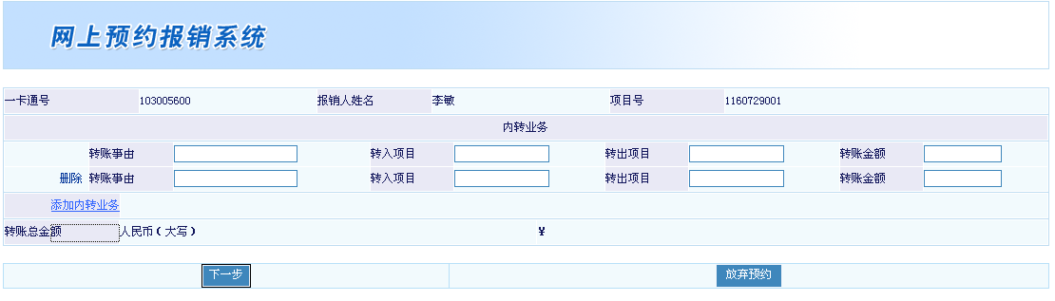
（八）交款业务
填写完毕后，点击“下一步”， 进入支付方式选择界面。
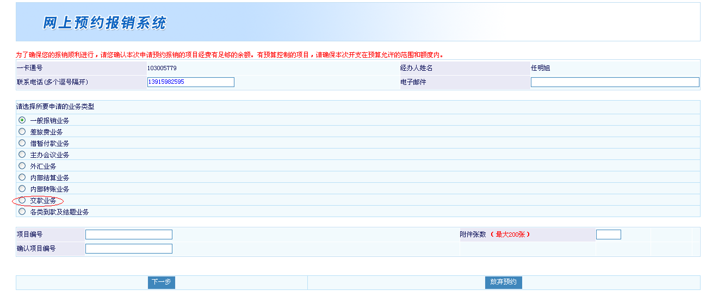
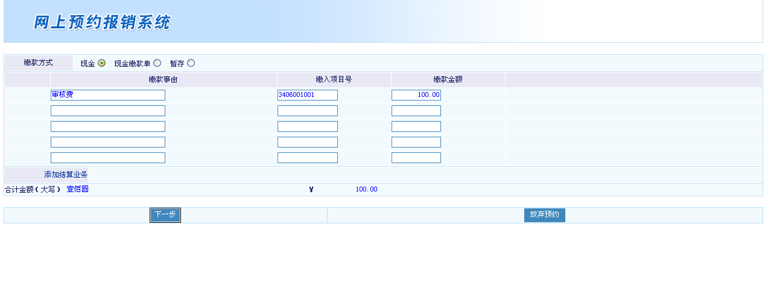
（九）各类到款及结题业务
填写完毕后，点击“下一步”， 进入支付方式选择界面。
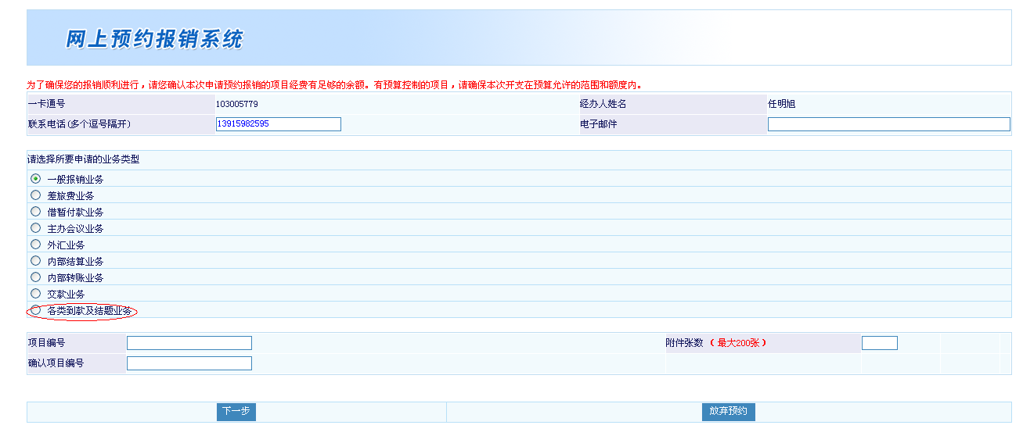
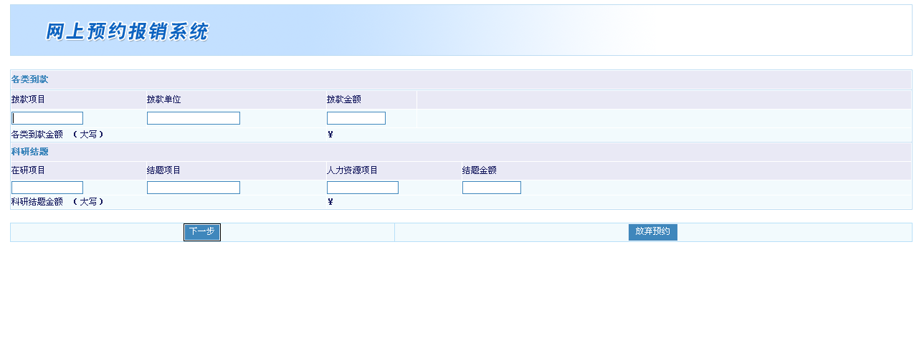
注意：这里的拨款项目需要填写经费项目号码，而不是项目名称。

第四步：选择支付方式
  - 对私转卡
只需输入一卡通号即可自动跳出相对应的姓名。
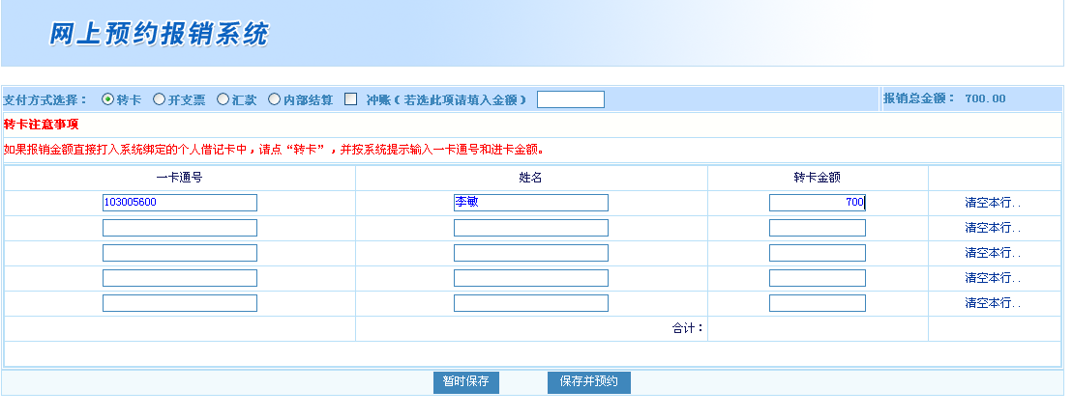
  - 对公汇款
需要准确无误的填入收款单位名称、收款人开户银行、收款人账号等。
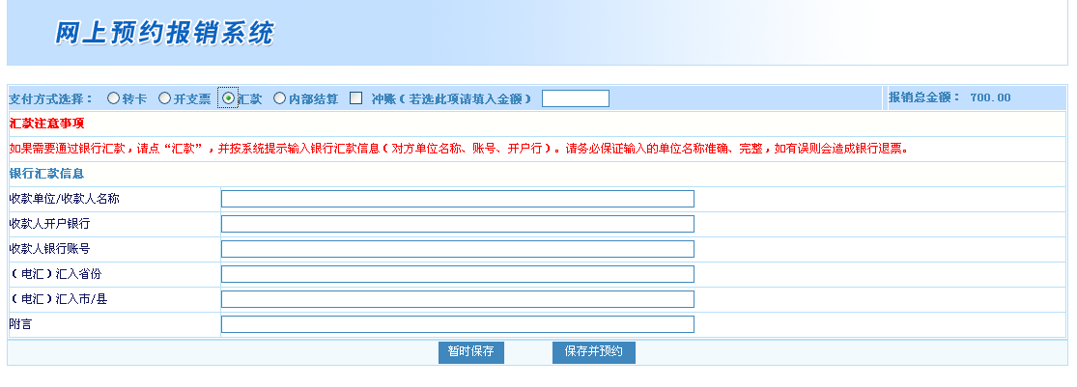
  - 对公支票
输入准确的单位名称
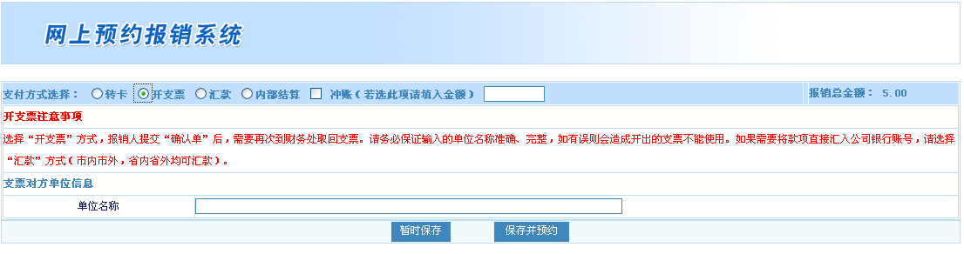
注意：对公支付时，建议选取“汇款”方式，省内省外，市内市外都可以汇款。
综上所述：
有四种支付方式可供选择：开支票、转卡、汇款和冲账。
【转卡】如果报销的金额直接打入学校统一办理的建行借记卡中，请点“转卡”，并按系统提示输入工号和进卡金额。
【开支票】如果需要开支票，请点“开支票”，并按系统提示输入接受支票的单位名称。请务必保证输入的单位名称准确、完整，如有误则会造成开出的支票不能使用。
【汇款】如果需要通过银行汇款，请点“汇款”，并按系统提示输入银行汇款信息（对方单位名称、账号、开户行）。请务必保证输入的单位名称准确、完整，如有误则会造成银行退票。
【冲账】如果点“冲账”，系统将先冲销暂借款，冲销后剩余的金额按前面选定的支付方式发放。
选定支付方式后，可以马上选择预约时间，也可以暂时保存，下次修改后再预约。
点击【暂时保存】，系统会将报销清单保存到系统中，等待修改后再确定具体报销时间。
点击【保存并预约】，马上预约报销时间，同时打印“报销确认单”。
注意：现在选择预约之前要先选择校区
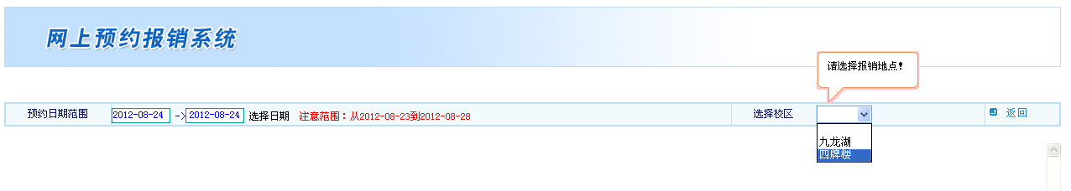
四牌楼校区和丁家桥校区都选择四牌楼，九龙湖校区选择九龙湖。您所选择的是您需要去交单的校区，而不是您所在的校区。

第五步：预约时间并打印“报销确认单”
预约时间可在当前预约日起5个工作日中选择，系统将筛选出所有可以预约的日期，点击“预约”即可完成预约，同时打印“报销确认单”。请注意此报销确认单等同于东南大学报销汇总单，检查无误后，请在确认单指定的位置由项目负责人签字、学院盖章，即可连同发票到财务处报销。
选择时间的界面如下，目前可以预约的时间为当天算起后5日。约好时间后即可打印预约报销确认单。
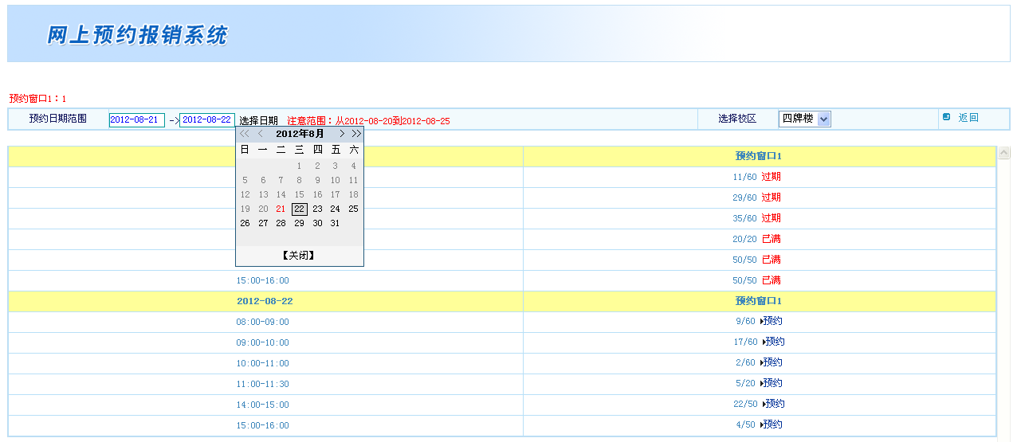

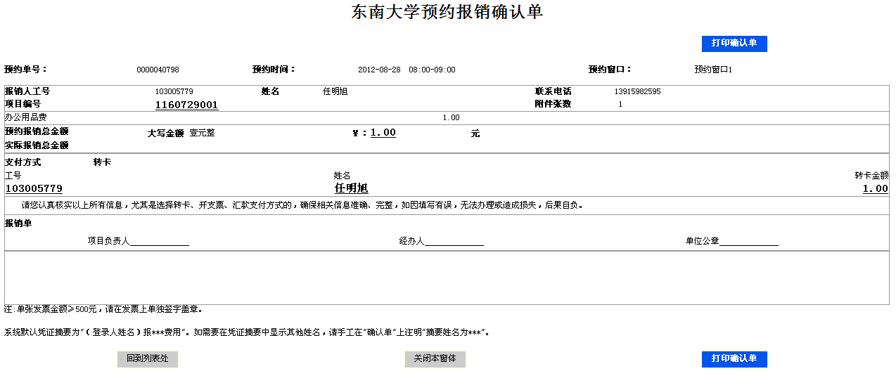

三、修改预约
如果需要修改前面填写的内容，应回到网上报销系统主页面，选择要修改的已保存预约单，重新保存并约定时间。
【查看/修改】查询或修改预约单。
【预约安排】预约或重新预约报销时间及报销窗口。
【打印确认单】重新打印选定报销业务的报销确认单。
【撤销申请】直接取消报销申请。

网上报销系统操作使用流程图
登录高级财务平台网上报销系统
填写首栏信息（项目号、附件张数、联系电话、电子邮件）；
选择申请的业务类型（一般报销业务、差旅费业务、暂借款业务、主办会议业务、外汇报销业务、结算内转及其他业务）
根据报销内容在对应栏目内填写金额
选择支付方式并按系统要求填写有关信息
保存
报销申请
选择校区及预约时间段
打印报销确认单
确认单上签字、盖章，提交财务处
撤销申请
查看修改

